SESI 111 – IPIRANGA

ROBONÁTICOS

PROJETO DO ROBÔ

SÃO PAULO

2017



Sumário

Durabilidade 4

Eficiência Mecânica 23

Mecanização 25

Qualidade da Programação 37

Eficiência da Programação 45

Automação/Navegação 53

Processo de Design 59

Estratégia 67

Inovação 70

Compartilhamento 74

# Durabilidade

**Pré- Temporada**

* Testes de Chassis:

Durante a pré-temporada, a qual começou em março, fizemos longos testes para saber como seria o nosso robô para a temporada Hydro Dynamics, para isso diversificamos as rodas, a integridade estrutural e distância entre eixo de cada robô que montamos.

Construímos cinco robôs diferentes, dois robôs com roda média, dois com roda grande e um com roda pequena. Todos também tinham uma boa estrutura, alguns travados com quadrados outros com vigas travadas em mais de dois pontos, além de distancias entre eixos com, desde dezoito, até vinte e sete pontos de conectores.

Para descobrir o erro angular dos robôs, fizemos programações similares para cada chassi. Implantamos uma caneta hidrográfica centralizada na carenagem e soltamos uma programação na qual o robô atravessava o tapete de temporada Animals Allies, realizando várias curvas. Marcamos o ponto onde a caneta parava após cada curva e depois, com uma régua, medimos o erro angular de cada curva de todos os chassis.

Para selecionarmos o robô com melhor desempenho, fizemos uma tabela e nela colocamos o erro angular de cada curva, o tempo que o robô demorou para realizar o percurso e a força utilizada. Classificamos o erro angular de cada curva com as cores verde (erro angular bom), amarelo (erro angular aceitável) e vermelho (erro angular ruim).

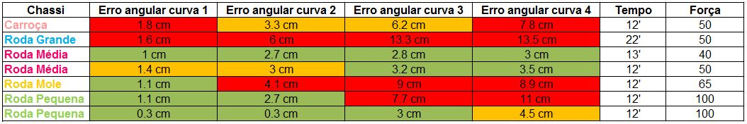**Tabela:**

|  |  |  |  |  |  |  |
| --- | --- | --- | --- | --- | --- | --- |
|  |  |  |  |  |  |  |

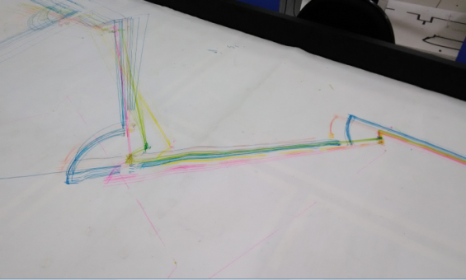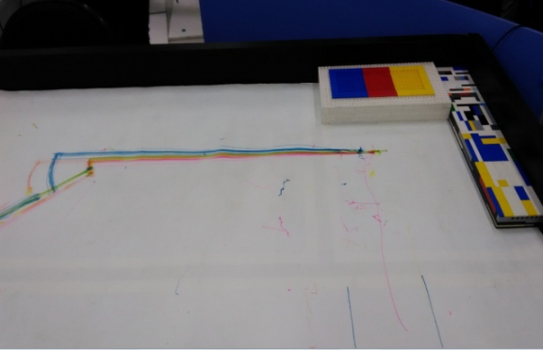**Fotos dos Testes:**

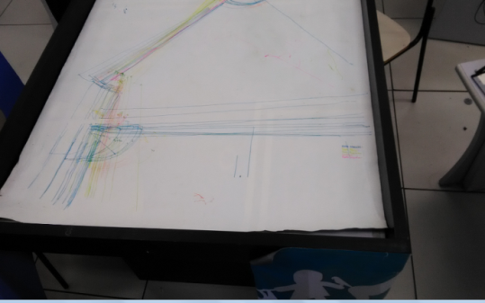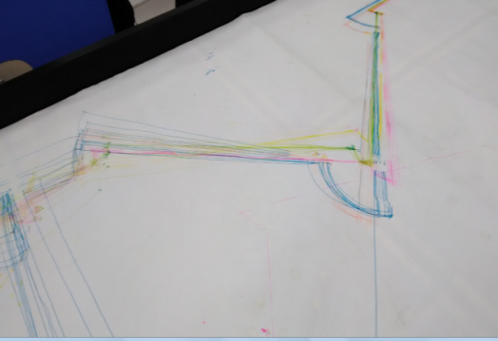

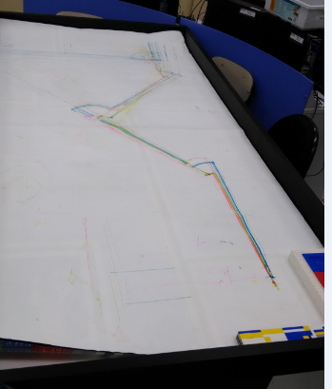



**Programação utilizada:**

**Características dos chassis:**

**Riacho**

Neste robô utilizamos roda da carroça, ou seja, roda grande que tem uma velocidade muito boa, mas pode ser imprecisa. Travamos com quadrados e vigas, deixando ele robusto, solido e ancorado. A distância entre eixo dele era de vinte e sete pontos de conectores de largura e vinte e três pontos de conectores de comprimento.

Colocamos rodas duplicadas para ter mais área de contato, evitar deformações e distribuir a massa do robô. A roda de apoio tinha rodinhas travadas em quadrados e esse robô tinha uma boa eficiência mecânica, com troca de bateria e encaixe rápido de equipamentos. Colocamos motores grandes nas rodas e motores médios nos equipamentos.

Neste equipamento fizemos uma espécie de cambio, que apesar de termos feito outro na temporada atual, aprendemos a utilizar melhor as engrenagens e como foi o primeiro cambio que o produzimos não tinha força necessária para mexer seus equipamentos.

O seu desempenho foi ruim, pois nos mostrou um alto índice de erro nas curvas, mesmo com velocidade baixa.

|  |  |  |  |  |  |  |
| --- | --- | --- | --- | --- | --- | --- |
| **Carroça** | 1.8 cm | 3.3 cm | 6.2 cm | 7.8 cm | T: 12' | F: 50 |

**Dados técnicos:**

* Motores grandes para as rodas;
* Motores médios para os equipamentos;
* Roda de apoio em quadrados;
* Roda Carroça duplicada; maior área de contato na mesa, evita deformações e distribui a massa do robô;
* Encaixe rápido de equipamentos;
* Troca rápida de bateria;
* 27 pontos de conectores de largura e 23 pontos de conectores de comprimento.

**Imagens do robô:**

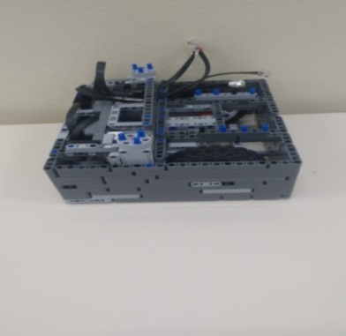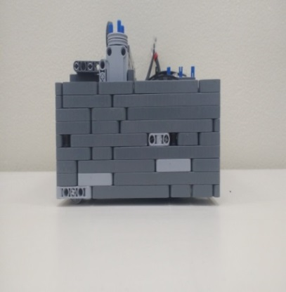

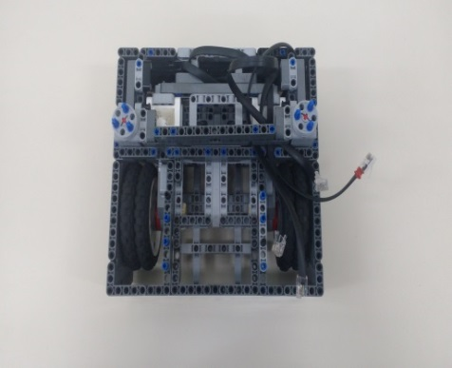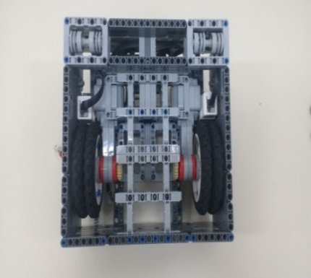

**Rio**

Esse robô foi feito com roda média do conjunto EV3, que tem um equilíbrio entre agilidade e precisão. Tambem era robusto, sólido, não tinha jogo e a sua distância entre eixo era de vinte e três pontos de conectores de largura e vinte pontos de conectores de comprimento.

Esta roda tem uma boa área de contato na mesa, mas tem um grande defeito de causar deformações por ser muito mole. Sua roda de apoio era com polias em ‘’H’’. Tinha motores grandes nas rodas e nos equipamentos e uma boa troca de bateria e de equipamentos.

No equipamento, apenas fizemos inversões de movimento gerando velocidade, uma engrenagem grande para uma pequena e força, uma pequena para uma engrenagem grande.

Em seu desempenho, foi ruim tendo uma boa performace na primeira curva, mas nas curvas seguintes foi muito mal.

|  |  |  |  |  |  |  |
| --- | --- | --- | --- | --- | --- | --- |
| **Roda Média** | 1.1 cm | 4.1 cm | 9 cm | 8.9 cm | T: 12' | F: 65 |

**Dados Técnicos:**

* Motores grandes para as rodas;
* Motores grandes para os equipamentos;
* Roda de apoio em “H”;
* Roda do conjunto EV3; maior área de contato na mesa e distribui a massa do robô, mas é uma roda que sofre deformações;
* Encaixe rápido de equipamentos;
* Troca rápida de bateria;
* 23 pontos de conectores de largura e 20 pontos de conectores de comprimento.

**Imagens do robô:**

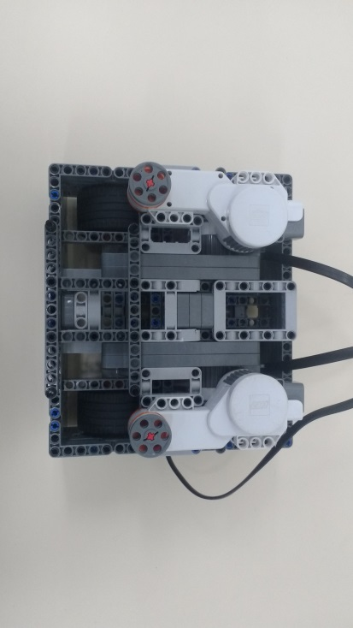

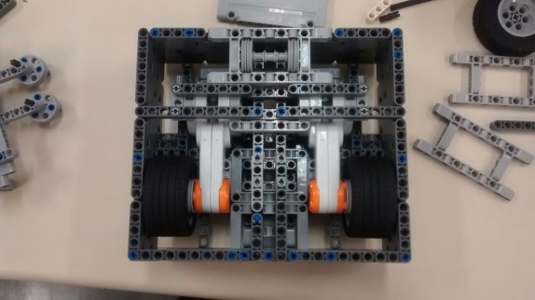

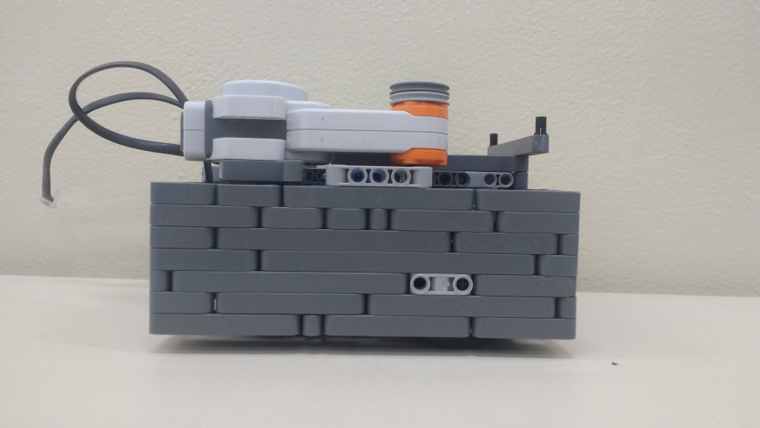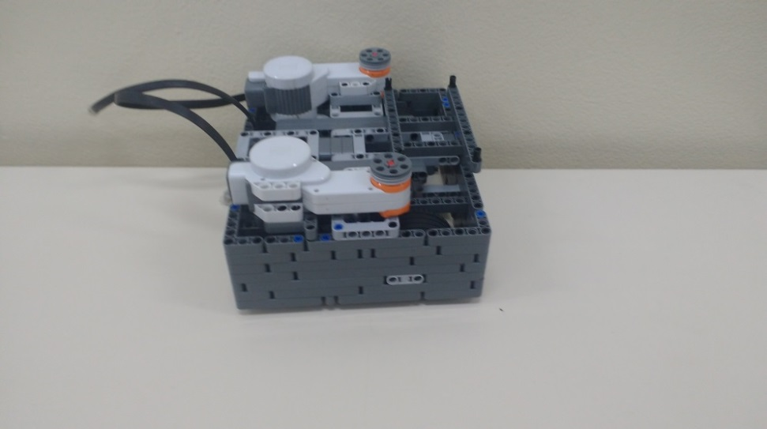

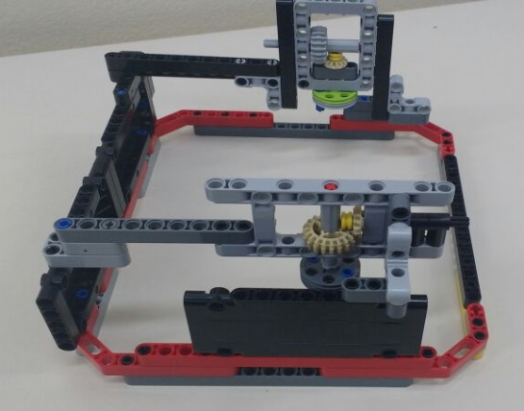

**Mar**

Neste robô colocamos a roda pequena, que tem uma ótima precisão, mas mesmo com força 100 é lenta. Montamos um robô sólido, robusto e ancorado. E sua distância entre eixo é de vinte e três pontos de conectores de largura e vinte conectores de comprimento.

Esta roda é do conjunto Carro de Corrida, tem uma boa área de contato na mesa, distribui a massa do robô e aguenta o peso sem deformar. Tinhamos uma boa eficiência mecânica na troca de bateria e de equipamentos, a roda de apoio era de polias na carrenagem e era composto por motores grandes nas rodas e motores médios com inverções que geram força para os equipamentos.

Na parte dos equipamentos, construimos também para esse robô um equipamento para subir na biomimética. Mas fizemos o encaixe direto no motor e utilizamos os dois motores.

Seu desempenho foi o melhor no quesito precisão, principalmente nas duas primeiras curvas, recebendo três notas verdes, mas a sua lentidão foi o grande problema, mesmo colocando força 100.

|  |  |  |  |  |  |  |
| --- | --- | --- | --- | --- | --- | --- |
| **Roda Pequena** | 0.3 cm | 0.3 cm | 3 cm | 4.5 cm | T: 12' | F: 100 |

**Dados técnicos:**

* Motores grandes para as rodas;
* Motores médios, com inversões que geram força, para os equipamentos;
* Roda de apoio na carenagem;
* Roda do conjunto Carro de Corrida; maior área de contato na mesa, distribui a massa do robô e aguenta peso sem deformar;
* Encaixe rápido de equipamentos;
* Troca rápida de bateria;
* 23 pontos de conectores de largura e 20 pontos de conectores de comprimento.

**Imagens do robô:**

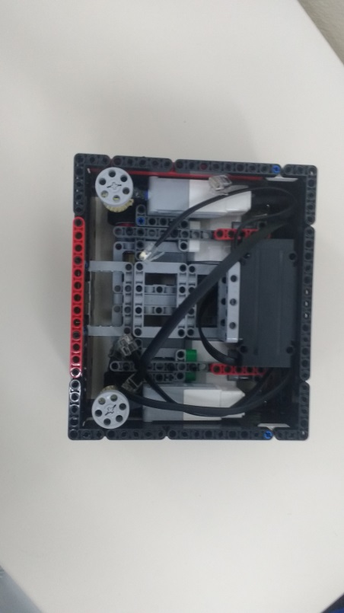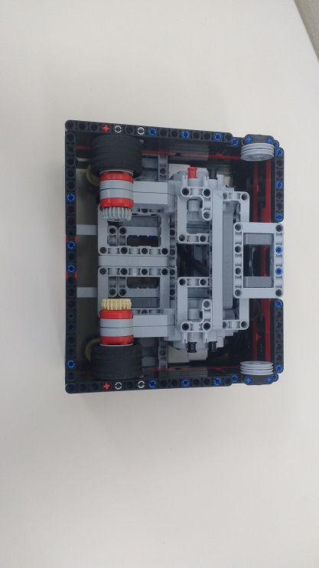

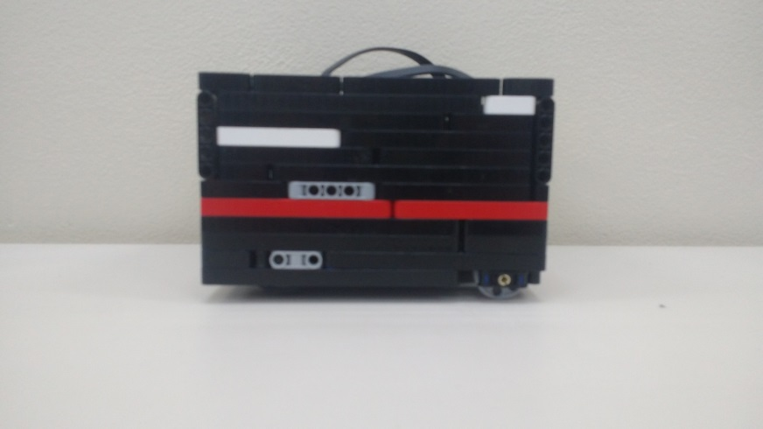

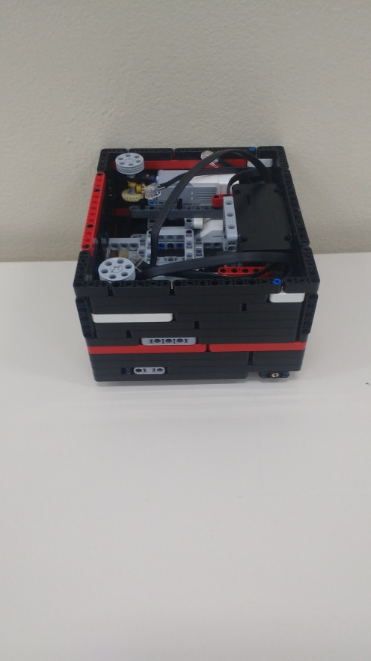

**Lago**

Este robô foi produzido com rodas grandes do conjunto Motocross, ou seja, ele tem uma ótima velocidade, mas peca na precisão. Procuramos travar ele com quadrados e vigas, o tornando sólido, robusto e ancorado. A distância entre eixo dele é de vinte e três pontos de conectores de comprimento e vinte e três pontos de conectores de largura.

Nele colocamos roda única, pois aguenta peso sem deformar, utilizamos roda de apoio implantada na carenagem, tinha uma boa eficiência mecânica na troca de bateria e na troca de equipamentos, além de motores grandes nas rodas e médios nos equipamentos.

No seu equipamento, montamos algo diferente também, fizemos com que a lei da física funcionasse em nosso favor. Colocamos uma engrenagem no motor do equipamento e, dependendo do lado em que girar, o motor aplicaria a força para a engrenagem fazendo com que a engrenagem gire e a transforme em outro motor. Utilizando os dois motores esse sistema transforma-os em quatro motores. Fizemos isso para subir o robô na biomimética utilizando os dois motores e deixando dois motores livres.

O seu desempenho foi o pior, tendo quatro notas vermelhas e uma péssima precisão na curva.

|  |  |  |  |  |  |  |
| --- | --- | --- | --- | --- | --- | --- |
| **Roda Grande** | 1.6 cm | 6 cm | 13.3 cm | 13.5 cm | T: 22' | F: 50 |

**Dados Técnicos:**

* Motores grandes para as rodas;
* Motores médios para os equipamentos;
* Roda de apoio na carenagem;
* Roda do conjunto Motocross; aguenta peso sem deformar e é mais rápida;
* Encaixe rápido de equipamentos;
* Troca rápida de bateria;
* 23 pontos de conectores de largura e 23 pontos de conectores de comprimento.

**Imagens do robô:**

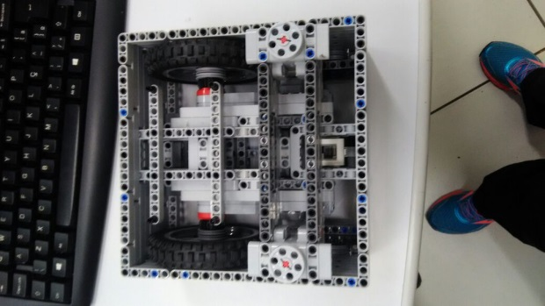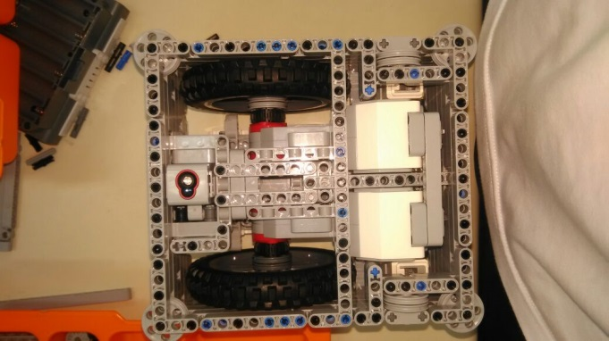

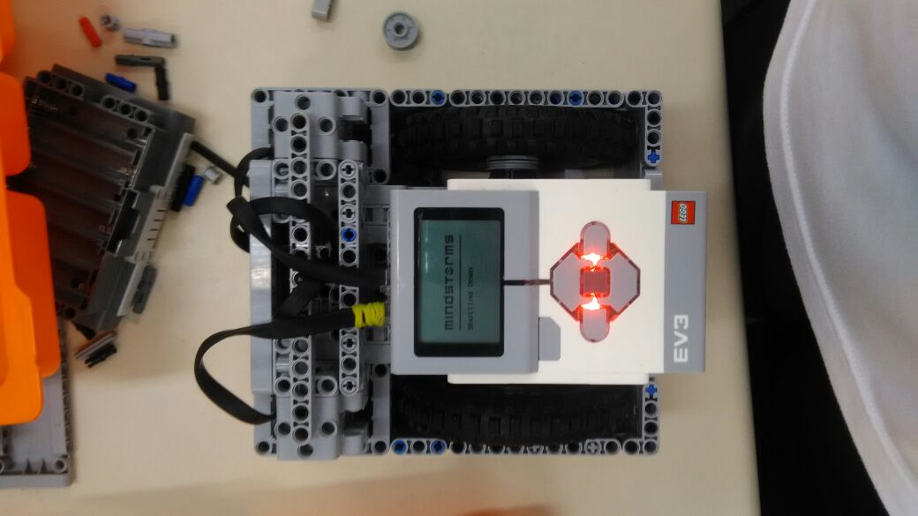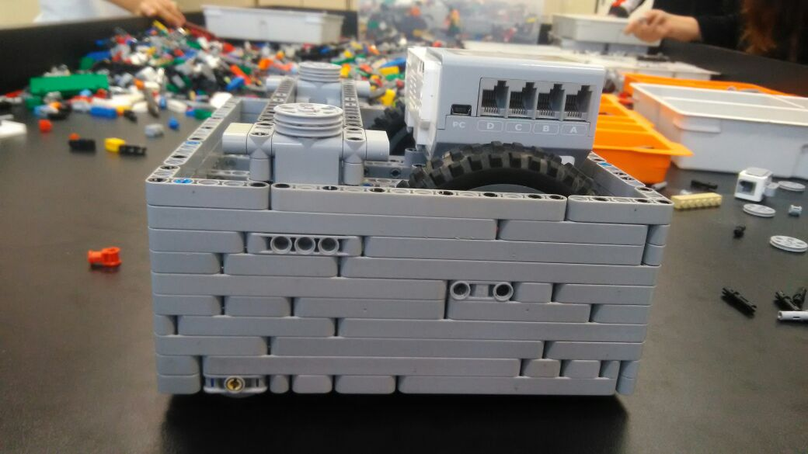

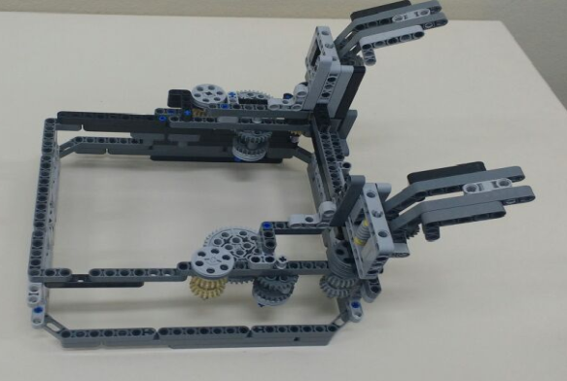

**Nascente**

A montagem desse robô foi feita com rodas médias, nela há um equilíbrio entre precisão e agilidade. Nele também há uma ótima integridade estrutural, sendo travado por vigas e quadrados, alem de a distância entre eixo dele ser de vinte e três pontos de conectores de largura e vinte e dois pontos de conectores de comprimento.

Esta roda está no conjunto caminhão guindaste e tem muitas qualidades, pois aguenta o peso sem deformar, tem uma otima área de contato na mesa e distribui muito bem a massa do robô. Ele é composto por motores grandes nas rodas e nos equipamentos, além de uma boa eficiência na troca de bateria e de equipamentos. Sua roda de apoio são rodinhas e feita com ‘’H’’.

No seu equipamento utilizamos inversões de movimento gerando força, ou seja, de uma engrenagem pequena conectada ao motor para uma engrenagem grande conectada ao equipamento. Ele fazia a missão Geladeira.

O seu desempenho foi o segundo melhor, mas gostamos muito da perfeição nas duas últimas curvas, onde foi muito bem.

|  |  |  |  |  |  |  |
| --- | --- | --- | --- | --- | --- | --- |
| **Roda Média** | 1.4 cm | 3 cm | 3.2 cm | 3.5 cm | T: 12' | F: 50 |

**Dados Técnicos:**

* Motores grandes pra as rodas;
* Motores médios para os equipamentos;
* Roda de apoio em “H”;
* Roda do conjunto Caminhão Guindaste; aguenta sem deformar, maior área de contato na mesa e distribui a massa do robô;
* Encaixe rápido de equipamentos;
* Troca rápida de bateria;
* 23 pontos de conectores de largura e 22 pontos de conectores de comprimento.

**Imagens do robô:**

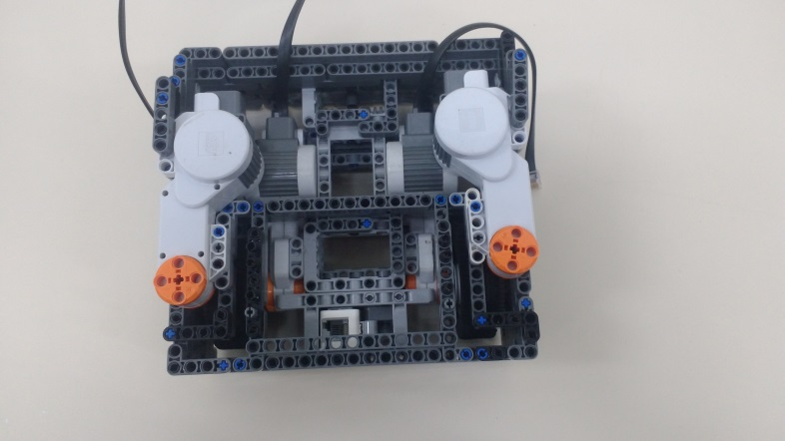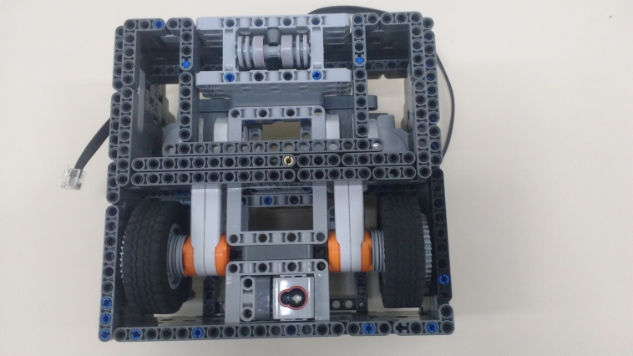

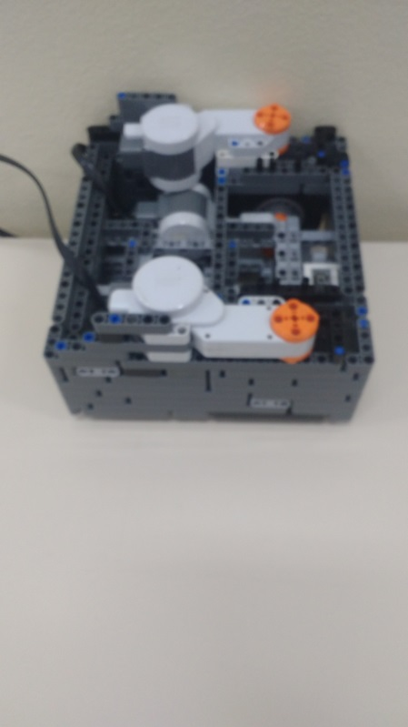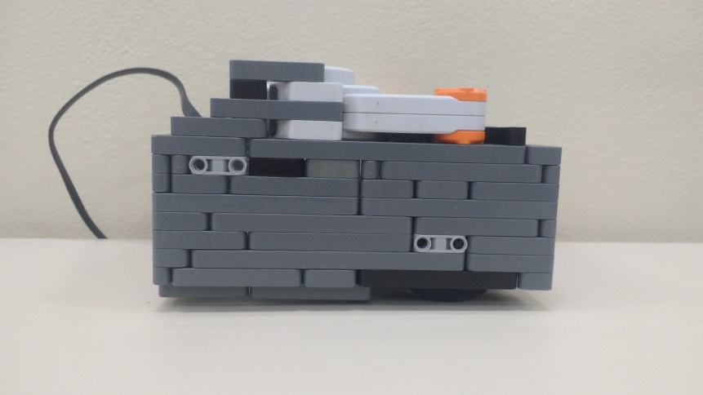

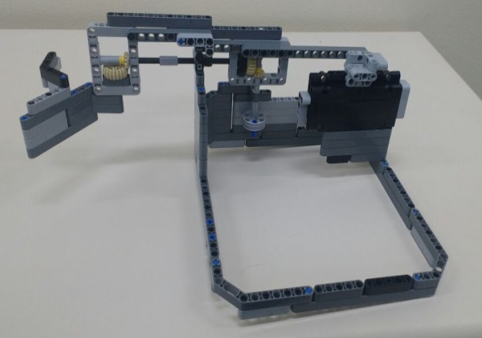

* Conhecimentos adquiridos:

A pré-temporada foi muito importante para nós, principalmente em um quesito: **o conhecimento adquirido pelos estudos**. Na parte do robô, descobrimos a precisão e a velocidade de cada roda, aprendemos a travar o robô para evitar o jogo e o mais legal podemos saber todos os erros do nosso robô e saber a diferença que temos que ter nos equipamentos e na programação a partir do seu erro angular.

Criamos também um cambio que utilizamos os dois motores, um que, com uma cremalheira, faz a função de troca de marcha e o outro faz o motor girar. Mas neste equipamento tivemos um grande problema pela questão da força, pois o cambio ficou sem força, mas já estávamos planejando montar um na temporada.

**Imagens:**

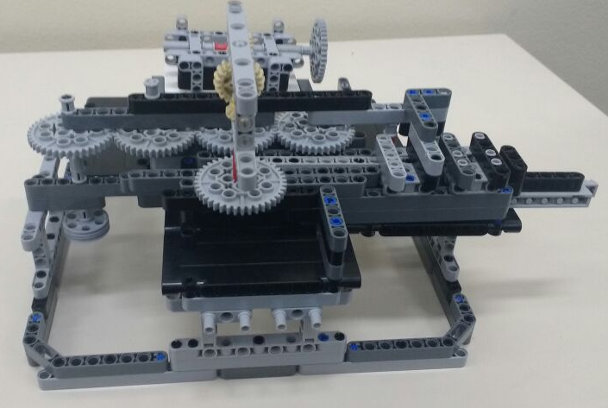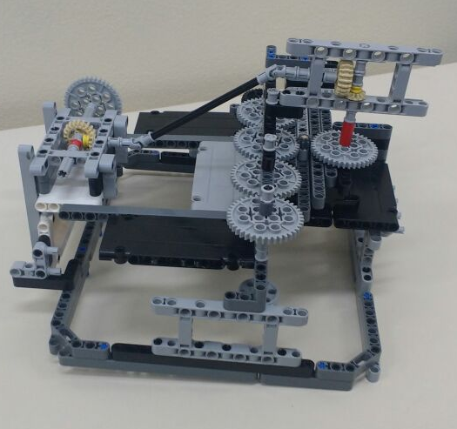

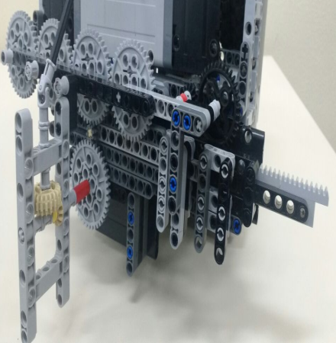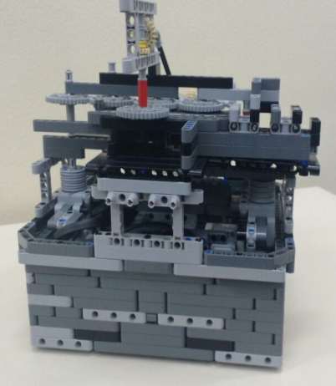

Outro equipamento que montamos na pré-temporada, foi o sistema da física, que funciona da seguinte maneira, quando o motor faz rotações para o lado direito ele aplica uma força para o lado direito e como gira também uma engrenagem, acaba se conectando em outra engrenagem que acaba se tornando um motor, que conseguimos girar apenas para um lado. Isso acontece também quando faz rotações para o lado esquerdo e com esse sistema transformamos um motor em dois.

**Imagens:**

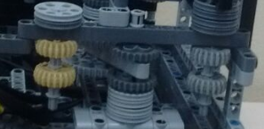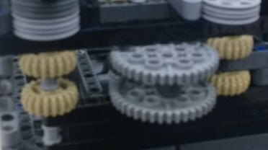

* Confecção do robô para a temporada Hydro Dynamics:

Para a temporada Hydro Dynamics, a nossa equipe montou um robô com base nos cinco robôs da pré-temporada e procuramos usar todo o aprendizado que foi adquirido.

Colocamos a eficiente troca de bateria e de equipamentos do robô Riacho, a roda de apoio presa na carenagem do robô Lago, a roda utilizada pelo robô Nascente, a integridade estrutural do robô Rio e a distância entre eixo e a precisão do robô Mar.

**Robôs produzidos para estudo:**

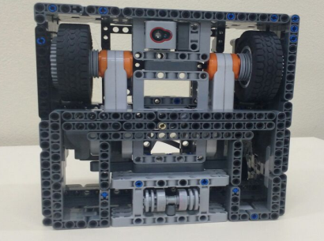 Riacho Lago Nascente

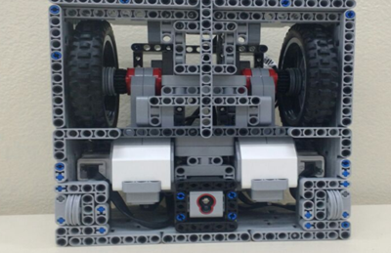 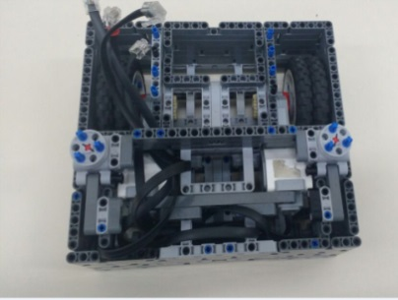

Rio Mar

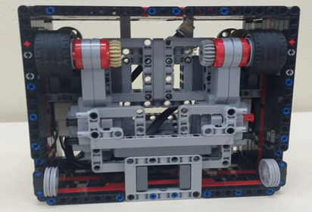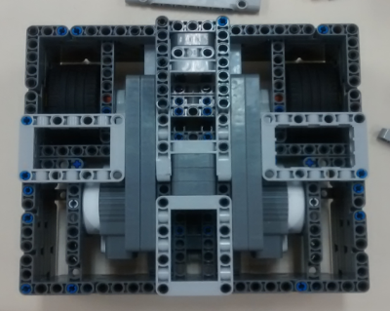

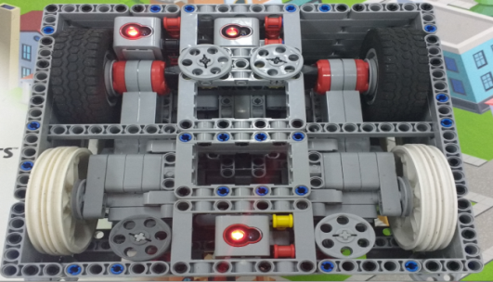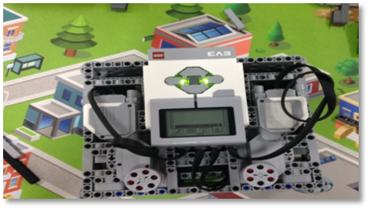**Robô construído a partir dos testes:**

**Temporada Hydro Dynamics**

O nosso robô foi construído, após os estudos, com grande **integridade estrutural**, sendo robusto, sólido, sem reparos, ancorado e capaz se suportar os desafios da competição.

Travamos com **treliças** quesão basicamente vigas travadas em três pontos do robô com conectores, com isso deixamos o nosso robô mais resistente.

Os **quadrados** também são muito encontrados em nosso robô, porque além de estarem no meio do robô, também fazem parte da nossa carenagem. Para nossa equipe, ela é uma peça muito importante, pois é uma peça única, tem diversas entradas de conectores e sua área é de 5x7, substituindo uma viga de 5 e outra de 7. Entre os quadrados utilizamos vigas para ajudar na unificação dos mesmos.

Procuramos travar nossas peças em mais de um ponto, porque deixa o **robô robusto,** por isso procuramos usar a peça com formato de L para ajudar a travar a carenagem e também por dentro do robô. Também tentamos evitar o jogo ao máximo, pois isso prejudica na hora de fazer curvas e na hora de andar reto.

Nos nossos equipamentos também procuramos fazer o melhor travamento possível, para evitar quebrar e evitar deformações.

**Imagens do robô:**

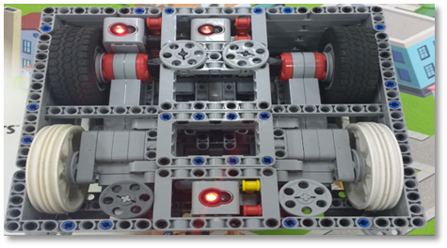

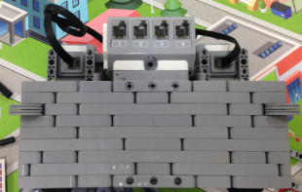

# Eficiência Mecânica

A eficiência mecânica também é um ponto forte em nosso robô, pois temos uma boa gestão de peças e tempo. Um dos pontos é a **troca rápida de bateria**, já que o EV3 travado em conectores acaba ajudando. A troca de equipamentos também é um ponto forte, porque colocamos **polias nos motores e polias com conectores de ponta de eixo nos equipamentos**. Preferimos polias ao invés de engrenagens, porque o nosso sistema não tem risco de escapar.

Uma das nossas **inovações são os encaixes de polias em baixo do robô**, eles são para facilitar no encaixe de equipamentos maiores em baixo de suas rodas. Colocamos as polias conectadas as rodas, para isso fizeram uma caixa de transmissão de movimento que gera força. Nos motores dos equipamentos apenas colocamos um eixo que liga a parte de cima do robô ate a parte de baixo.

Na utilização de inversões de movimento e de engrenagens, também precisamos de uma ótima eficiência mecânica para se precisarmos trocá-las termos facilidade.

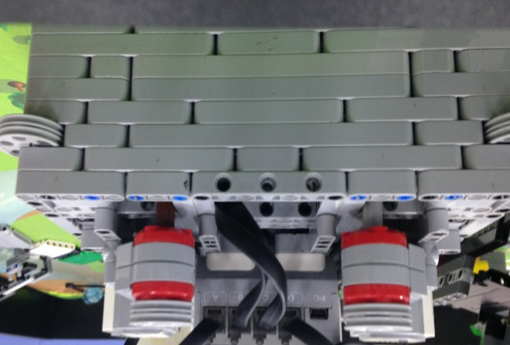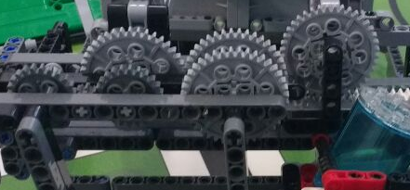

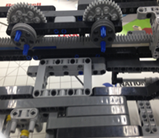

# Mecanização

**Pré- Temporada**

Antes de construirmos nosso robô, fizemos alguns testes, para ver qual a melhor roda e a melhor distância entre eixo, para escolher os motores a seres usados e para decidir qual sensor colocar no robô.

* Teste de Motor:

Para selecionar os motores que seriam usados na temporada, testamos o desempenho de cada unidade, acionando-os por dez segundos. Repetimos esse processo dez vezes, anotando os graus da rotação do motor todas as vezes. Passamos as marcações para uma tabela e fizemos uma relação entre os motores que repetiam a rotação entre si (azul) e entre as repetições do próprio motor (vermelho). Fizemos esses testes com as forças 50 e 75.

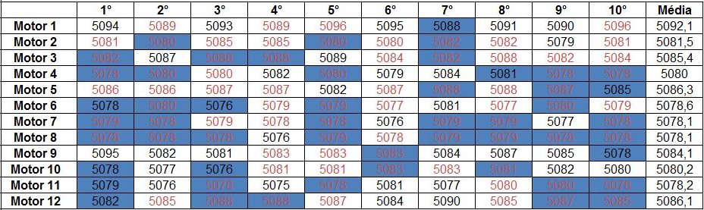Tabela força 50:

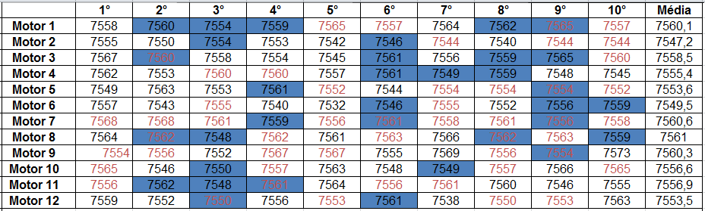Tabela força 75:

A partir da análise das tabelas, escolhemos aqueles motores que tinham as médias mais aproximadas, além de repetir o máximo de vezes sua rotação em ambas as situações, são eles os motores 7 e 8.

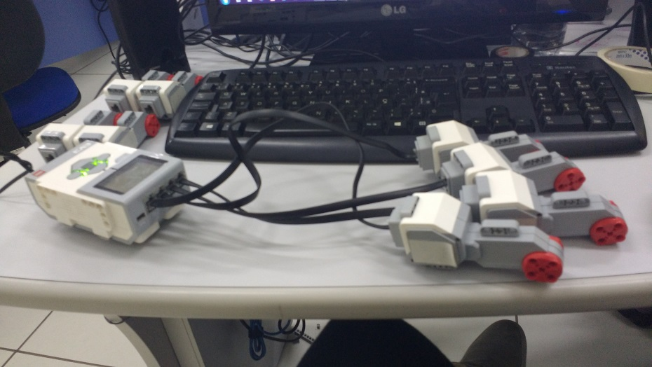

* Teste de Sensor:

Realizamos testes para escolher qual sensor usaríamos em nosso robô, analisando qual tinha melhor foque, pelo tamanho do círculo formado pela luz vermelha que o mesmo emite. Também vimos qual apresentava menos variação diante da mudança de luminosidade. Escolhemos, então, os sensores 2, 3 e 4.

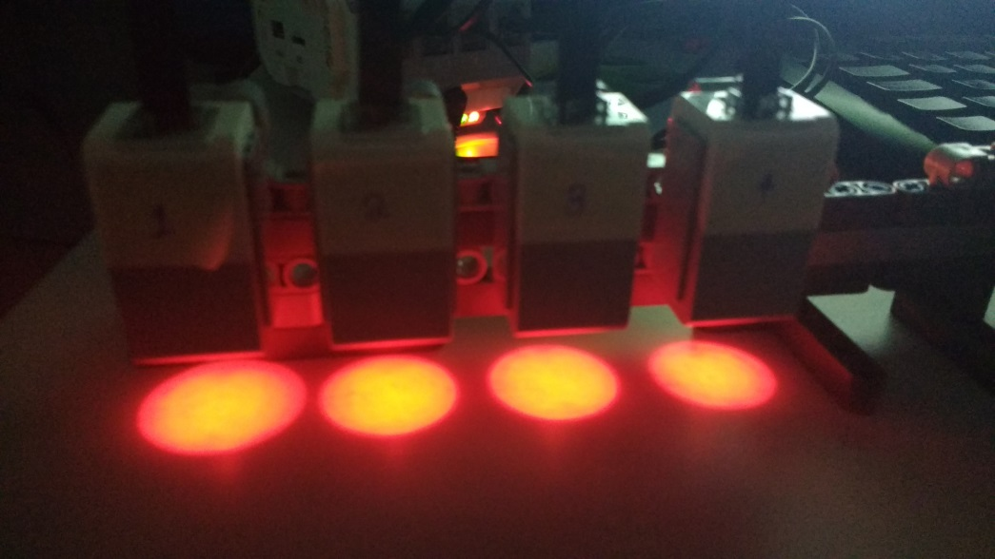

* Teste de Chassi:

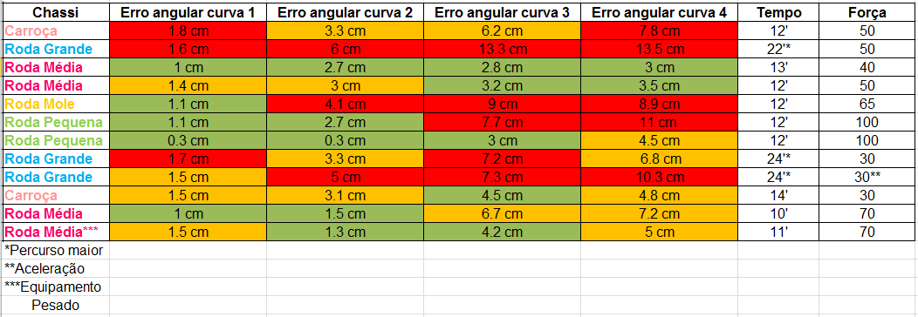Testamos, também, diferentes tipos de chassis, comparando o desempenho de diferentes distâncias entre eixos e tamanhos de rodas. Para isso programamos uma saída a qual o robô dirigia-se à determinada região da mesa e soltamos cada chassi, com uma caneta acoplada para marcar seu percurso, dez vezes, marcando a posição do robô após cada curva. Posteriormente, calculamos o erro angular de cada chassi e o anotamos em uma tabela:

Na tabela, marcamos em verde os erros considerados pequenos, em amarelo os médios e em vermelho os grandes. Além disso, marcamos o tempo que cada chassi demorou para completar o percurso, assim podemos ter um robô com equilíbrio entre precisão e agilidade. Segue foto das marcações de cada robô:

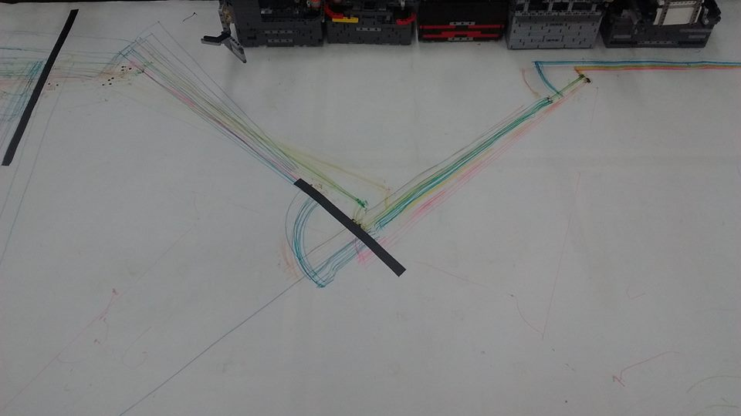

Testamos cinco tipos de rodas:

* Roda Carroça;

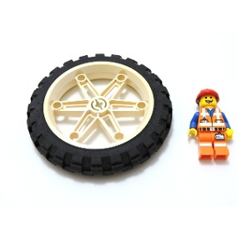

* Roda Grande;

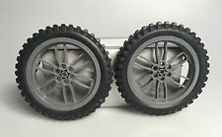

* Roda Média;

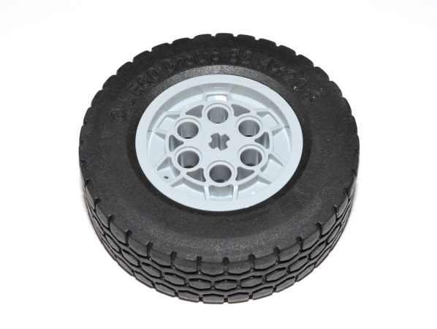

* Roda kit EV3;

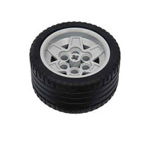

* Roda Pequena;

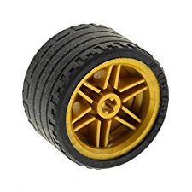

**Temporada Hydro Dynamics**

A mecanização é bem presente em nosso robô, a primeira parte em que a utilizamos é a roda, pois utilizamos rodas media na qual há um equilíbrio entre precisão, agilidade, velocidade e força.

Nos equipamentos também a utilizamos, a parte das engrenagens é o principal foco, porque fazemos inversões de movimento, dentro de um quadrado colocamos uma engrenagem pequena conectada no motor para uma grande conectada no equipamento que gera força e também uma engrenagem grande conectada no motor para uma pequena conectada no equipamento que gera velocidade. Se for duas engrenagens do mesmo tamanho apenas transmite o movimento.

Mas antes de usarmos as caixas de redução nós aprendemos mais sobre as engrenagens, pois estávamos com dificuldade de identificar qual deveria ser usada, para solucionar esse problema nos descobrimos que:

1. **Engrenagens**

As engrenagens são parte fundamental de qualquer sistema mecânico. Caixa de redução e outros sistemas de transmissão de movimento fazem uso das engrenagens na maior parte dos casos.

Encontramos engrenagens numa infinidade de sistemas que devem transmitir movimento. Esse simples dispositivo que faz uso de engrenagens nos mostra que elas podem ser usadas tanto para alterar o tipo de um movimento, (aumentando a força ou a velocidade) como também o próprio plano e sentido em que ele é realizado.

Tudo isso nos mostra que as engrenagens podem ser de grande utilidade quando devemos transmitir um movimento contínuo como, por exemplo, de um motor, mudando suas características.

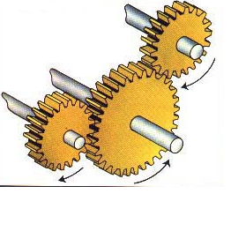

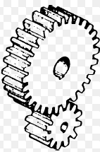

**Como Funcionam?**

Quando acoplamos duas engrenagens cilíndricas, como mostradas na figura abaixo, a alteração do movimento e da força vai depender da relação entre os seus dentes.

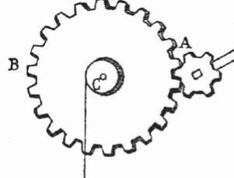

Como para o acoplamento entre as engrenagens é necessário que seus dentes se encaixem perfeitamente, ou seja, que sejam iguais, o número de dentes das duas engrenagens estará na mesma relação que os seus diâmetros.

Assim, é o mesmo dizer que duas engrenagens tem uma relação de diâmetros 10:1 e dizer que possuem uma relação entre dentes de 10:1.

Veja que, para que isso seja válido, a relação de diâmetros deve ser tal que nas duas engrenagens encontramos números inteiros de dentes.

Se as duas engrenagens acopladas tiverem a mesma quantidade de dentes e, portanto o mesmo diâmetro, não obtém alterações no torque e na velocidade. Apenas o sentido de rotação da engrenagem receptora é contrário daquela que transmite o movimento. Dizemos que este sistema tem uma vantagem mecânica unitária. Transferência de movimento:

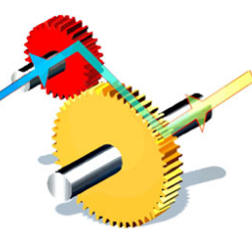

**Inversão de movimento:**

Uma forma de alterarmos os planos de transmissão dos movimentos consiste em se usar engrenagens cônicas, conforme mostra a figura abaixo:

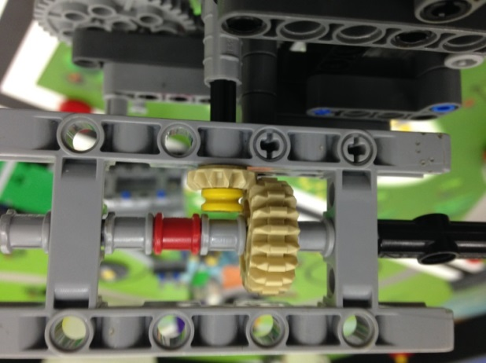

A inclinação dos dentes vai determinar o modo como às engrenagens podem ser acopladas e com isso a alteração nos planos dos movimentos.

1. **Caixas de redução**

Nem sempre o uso de apenas duas engrenagens permite obter a vantagem mecânica ou a redução da velocidade e o aumento do torque desejado. Isso ocorre principalmente quando trabalhos com pequenos motores de corrente contínua que são especificados para operarem num regime de alta velocidade e baixo torque.

As velocidades que chegam as 10 000 RPM e os torques da ordem de poucas gramas x cm não adaptam a maioria das aplicações, principalmente ligadas à mecatrônica, em que precisamos de baixas velocidades (poucas dezenas ou centenas de RPM) e torque elevados (muitos g.cm).

Uma forma de se aumentar o torque e com isso a vantagem mecânica consiste em se usar diversas engrenagens num arranjo que denominamos “caixa de redução”.

1. **Momento angular**

Momento angular de um corpo é a grandeza física associada à rotação e translação desse corpo. No caso específico de um corpo rodando em torno de um eixo, acaba por relacionar sua distribuição da massa com sua velocidade angular.

Assim sendo, a quantidade de movimento angular passou a ser entendida como a grandeza conservada sob-rotações no espaço tridimensional, em decorrência da isotropia do mesmo. A dedução de todas as grandezas que decorrem de simetrias geométricas (quantidade de movimento linear, energia e quantidade de movimento angular) do espaço-tempo, (no contexto mais geral da teoria da relatividade) é feita através do formalismo dos geradores dos movimentos.

**Você sabe por que as maçanetas das portas da sua casa ficam**

**tão distantes das dobradiças?**

Imagine o que acontece quando você abre ou fecha uma porta, aplicandouma mesma força em pontos diferentes com relação às dobradiças (eixo de rotação), você poderá verificar que quanto mais longe do eixo de rotação mais facilmente você conseguirá abrir ou fechar a porta.

Define-se como torque de uma força F em relação a um ponto P, denominado polo, o produto entre a intensidade dessa força pela distância d do ponto P, considerando sua distância em relação à sua linha de ação. Notamos aqui que a variação do momento angular pode ocorrer como resultado da variação da posição ou da variação da quantidade de movimento.

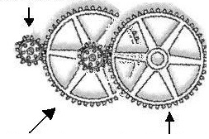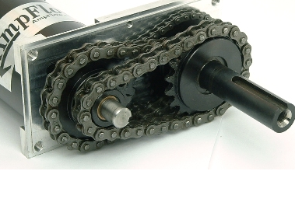

# Qualidade da Programação

**Pré- Temporada**

* **Curva com Proporcional para Correção:**

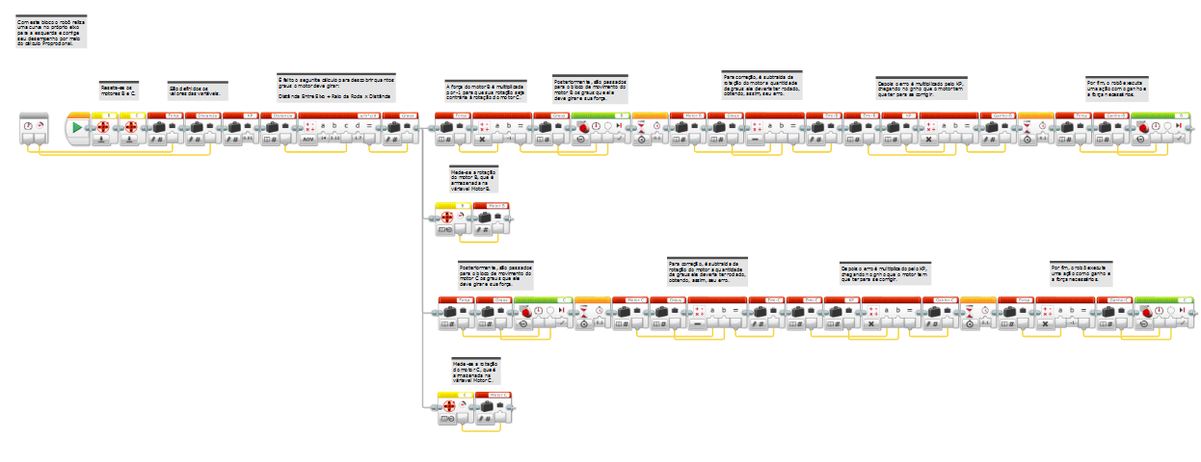Durante a pré-temporada, nossa equipe percebeu que o acúmulo de erro de robô era, em parte, por causa das curvas. Desenvolvemos, então, uma programação para diminuir esse problema. Para isso, colocamos o cálculo Proporcional em nosso bloco de curva, assim, o robô corrige seu erro.

**Temporada Hydro Dynamics**

* **Seguidor de Linha com os Métodos Proporcional e Derivado:**

Para tornar nossas programações mais precisas costumamos zerar o erro do robô, por meio das linhas e paredes. Para seguir linha utilizamos o método P.D. (Proporcional e derivado). O proporcional faz com que o robô siga linha exatamente entre o preto e o branco (sempre no mesmo ponto), por meio do seguinte cálculo:

(Valor do preto + valor do branco) = média dos dois

Valor que está lendo – média = erro

Após realizar esses cálculos, o derivado possibilita que o robô previna o erro que está para acontecer, por meio do cálculo a seguir:

Erro atual - erro anterior = derivado corrente

Erro atual + derivado corrente = próximo erro

Próximo erro = derivado

Posteriormente P e o D são somados:

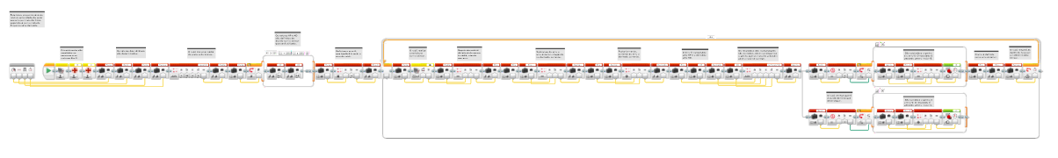(KP x erro) + (KD x derivado)

* **Média Móvel:**

Com alguns testes, percebemos que a leitura do sensor é bastante afetada pela radiação infravermelha do Sol e que isso pode prejudicar o desempenho do robô durante a saída. Por isso criamos uma programação que denominamos de Média Móvel, ela protege o robô da variação da leitura dos sensores. Este bloco é destinado aos momentos nos quais o robô anda até encontrar a linha.

Assim que o robô encontra a linha, faz e armazena 10 leituras do sensor e depois soma todas elas, criando uma média. Depois, a média da leitura do sensor é comparada com a média calibrada, caso os valores sejam iguais ou muito parecidos, o robô continuará suas ações normalmente, já que encontrou de fato a linha, caso contrário, ele andará 0.5 segundo para trás e procurará a linha novamente, repetindo o processo até chagar no local desejado.

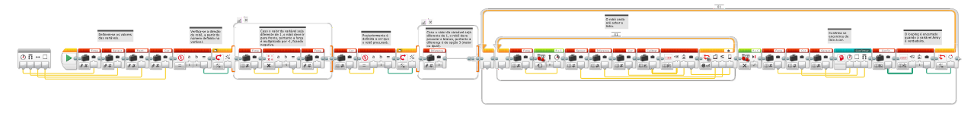**Achar Linha:**

**Confirmar:**

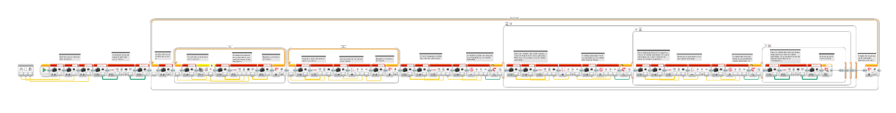

* **Zerar Erro na Parede:**

Outro meio que utilizamos para garantir a repetibilidade do robô é zerar o erro na parede, porém contatamos com alguns estudos que se um dos motores parar, o outro parará também, então o robô pode, em algumas situações, não zerar completamente seu erro. Isso acontece porque o EV3 tem, dentro de si, um P.I.D. e para solucionar esse problema colocamos o bloco de movimento dos motores dentro de um looping, assim caso um motor pare de girar, o outro continuará a ação, garantido que o robô sempre zere completamente seu erro.

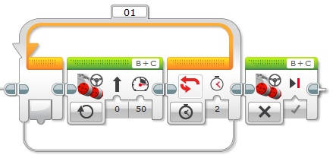

* **Curva com Proporcional para Correção:**

****Durante a pré-temporada, nossa equipe percebeu que o acúmulo de erro de robô era, em parte, por causa das curvas. Desenvolvemos, então, uma programação para diminuir esse problema. Para isso, colocamos o cálculo Proporcional em nosso bloco de curva, assim, o robô corrige seu erro.

# Eficiência da Programação

Para que nossas programações sejam claras e eficientes criamos blocos que as resumem. São eles: Andar em Centímetros, Curva para Direita com Proporcional para Correção, Curva para esquerda com Proporcional para Correção, Aceleração, Resetar Motores e Sensores, Seguidor de Linha com os métodos Proporcional e Derivado, Média Móvel.

* **Andar em Centímetros:**

Este bloco permite que o robô se desloque linearmente nos dois sentidos (Frente/Trás). Nele é realizada a seguinte conta que converte centímetros em graus para realizar o movimento das rodas:

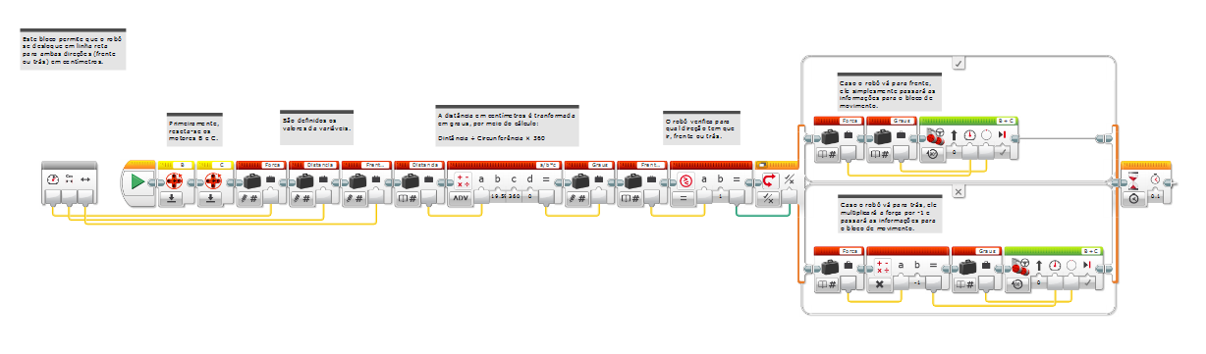Distância ÷ Circunferência da Roda × 360

**Resumindo em um bloco:**

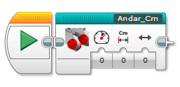

* **Curva Para Direita com Proporcional para Correção:**

Com esse bloco o robô realiza uma curva para a direita utilizando os dois motores. Esta curva é em relação ao próprio eixo. Para que isso aconteça usamos o cálculo:

Comprimento do eixo ÷ Raio da roda × Distância

****Durante a pré-temporada, nossa equipe percebeu que o acúmulo de erro de robô era, em parte, por causa das curvas. Desenvolvemos, então, uma programação para diminuir esse problema. Para isso, colocamos o cálculo Proporcional em nosso bloco de curva, assim, o robô corrige seu erro.

**Resumindo em um bloco:**

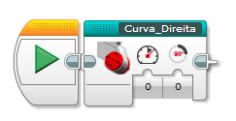

* **Curva Para Esquerda com Proporcional para Correção:**

Com esse bloco o robô realiza uma curva para a esquerda utilizando os dois motores. Esta curva é em relação ao próprio eixo. Para que isso aconteça usamos o cálculo:

Comprimento do eixo ÷ Raio da roda × Distância

****Durante a pré-temporada, nossa equipe percebeu que o acúmulo de erro de robô era, em parte, por causa das curvas. Desenvolvemos, então, uma programação para diminuir esse problema. Para isso, colocamos o cálculo Proporcional em nosso bloco de curva, assim, o robô corrige seu erro.

**Resumindo em um bloco:**

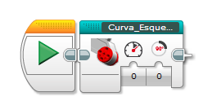

* **Aceleração:**

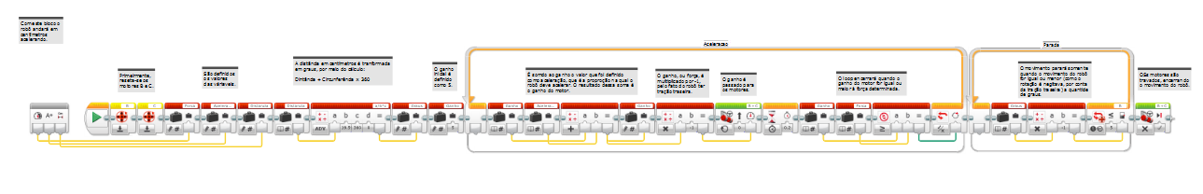Durante os treinos percebemos que, quando o robô se movimentava com o bloco de Andar em Centímetros muito rápido, ficava torto ao começar a executar a ação. Percebemos, também, que isso ocorria por causa da força, então pensamos em usar forças mais baixas, porém perderíamos tempo. Para solucionar o problema fizemos um bloco de aceleração, com qual o robô anda em centímetros e começa com uma força bem baixa (5) e acelera até chegar à força desejada.

**Resumindo em um bloco:**

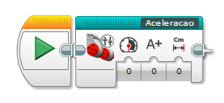

* **Resetar Motores e Sensores:**

Antes de cada saída, os sensores e motores são resetados com intuito de zerar o acúmulo de graus (motores) e leituras (sensores) adquiridos na saída anterior.

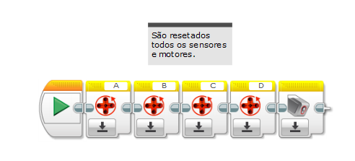

**Resumindo em um bloco:**

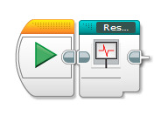

* **Seguidor de Linha com os Métodos Proporcional e Derivado:**

Para tornar nossas programações mais precisas costumamos zerar o erro do robô, por meio das linhas e paredes. Para seguir linha utilizamos o método P.D. (Proporcional e derivado). O proporcional faz com que o robô siga linha exatamente entre o preto e o branco (sempre no mesmo ponto), por meio do seguinte cálculo:

(Valor do preto + valor do branco) = média dos dois

Valor que está lendo – média = erro

Após realizar esses cálculos, o derivado possibilita que o robô previna o erro que está para acontecer, por meio do cálculo a seguir:

Erro atual - erro anterior = derivado corrente

Erro atual + derivado corrente = próximo erro

Próximo erro = derivado

Posteriormente P e o D são somados:

(KP x erro) + (KD x derivado)

**Resumindo em um bloco:**

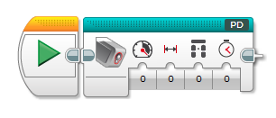

* **Média Móvel:**

Assim que o robô encontra a linha, faz e armazena 10 leituras do sensor e depois soma todas elas, criando uma média. Depois, a média da leitura do sensor é comparada com a média calibrada, caso os valores sejam iguais ou muito parecidos, o robô continuará suas ações normalmente, já que encontrou de fato a linha, caso contrário, ele andará 0.5 segundo para trás e procurará a linha novamente, repetindo o processo até chagar no local desejado.

**Achar Linha:**

**Confirmar:**



**Resumindo em um bloco:**

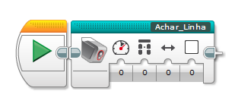

# Automação/Navegação

Para que o nosso robô tenha um alto desempenho, fizemos uma boa estratégia e usamos programações de seguir linha, andar até achar a linha, zerar o erro na parede e resetar. Além disso, usamos três sensores para seguir linha e para identificar as cores do tapete.

* **Estratégia:**

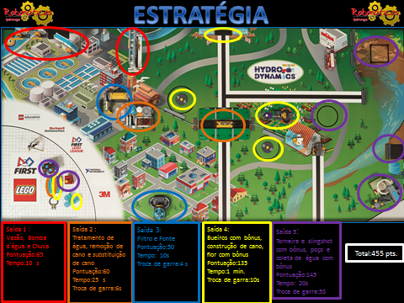

* **Programação:**

**Seguidor de Linha com os Métodos Proporcional e Derivado**:

Nesse bloco o robô zera o erro seguindo linha de forma proporcional, ou seja, o robô encontra a media entre o preto e o branco, extinguindo o erro acumulado durante as saídas. Utilizamos também o método derivado, com qual o robô utiliza o erro encontrado anteriormente para descobrir o erro que existirá posteriormente para, então, corrigi-lo. Para que o robô realize as contas necessárias ele utiliza os valores KP e KD, que são valores que todos os robôs possuem.



**Andar até Achar a Linha:**

Com alguns testes, percebemos que a leitura do sensor é bastante afetada pela radiação infravermelha do Sol e que isso pode prejudicar o desempenho do robô durante a saída. Por isso criamos uma programação que denominamos de Média Móvel, ela protege o robô da variação da leitura dos sensores. Este bloco é destinado aos momentos nos quais o robô anda até encontrar a linha.

Assim que o robô encontra a linha, faz e armazena 10 leituras do sensor e depois soma todas elas, criando uma média. Depois, a média da leitura do sensor é comparada com a média calibrada, caso os valores sejam iguais ou muito parecidos, o robô continuará suas ações normalmente, já que encontrou de fato a linha, caso contrário, ele andará 0.5 segundo para trás e procurará a linha novamente, repetindo o processo até chagar no local desejado.

**Achar Linha:**

**Confirmar:**



**Zerar o Erro na Parede:**

Outro meio que utilizamos para garantir a repetibilidade do robô é zerar o erro na parede, porém contatamos com alguns estudos que se um dos motores parar, o outro parará também, então o robô pode, em algumas situações, não zerar completamente seu erro. Isso acontece porque o EV3 tem, dentro de si, um P.I.D. e para solucionar esse problema colocamos o bloco de movimento dos motores dentro de um looping, assim caso um motor pare de girar, o outro continuará a ação, garantido que o robô sempre zere completamente seu erro.



**Resetar:**

Antes de cada saída os quatro motores e os sensores são resetados, ou seja, são reiniciados.



# Processo de Design

Desde o primeiro dia de treino, o Jurandir (escolhemos esse nome por ser divertido e por todos nós termos gostado), sofreu diversas evoluções para chegar à forma que esta atualmente.

Uma das coisas que mudamos foi a roda de apoio, pois a roda anterior não estava se adaptando ao tapete, com toda a nossa análise vimos que a roda da carroça seria a melhor para usarmos, pois ela diminui o atrito na hora de passar na rampa, facilitando o processo.

Outra coisa que aperfeiçoamos foi os motores da garra, pois eles estavam em cima da carenagem e atrapalhava na troca de equipamentos.

Melhoramos o encaixe do EV3 para facilitar a troca de bateria, pois estávamos demorando muito para encaixar, com isso o encaixe é mais rápido e a troca de bateria também.

**Roda de apoio Posições dos motores**

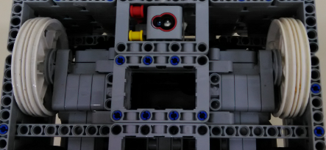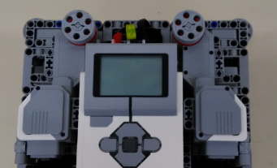

**Troca de bateria**

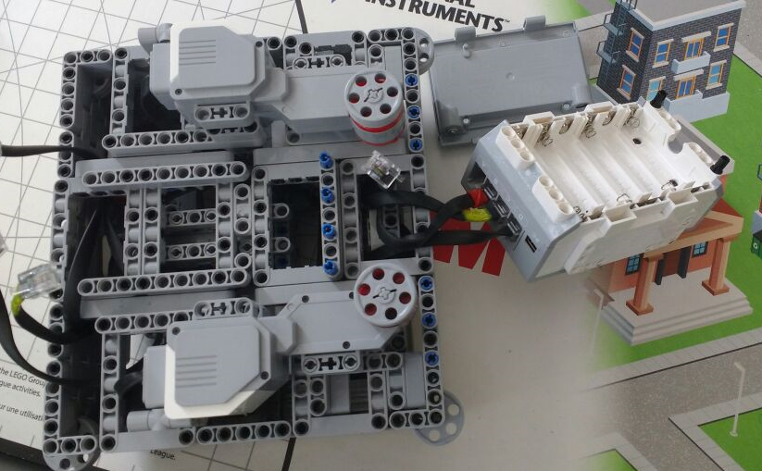

* **Evolução dos equipamentos:**

Assim como o robô, os equipamentos sofreram muitas modificações, tanto em questão da montagem quanto em questão de estratégia.

No equipamento da **saída 1**, montamos uma cremalheira que realizava as missões Vazão, Bomba D’Água e Chuva. De acordo com os avanços na estratégia, fizemos uma segunda cremalheira que pega as águas que caem da Chuva. Como o equipamento não se apresentava robusto, transformamos essas cremalheiras em uma só, facilitando também a programação.

**Equipamento antigo Equipamento atual**

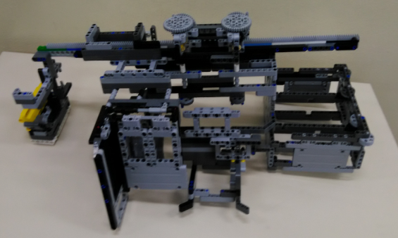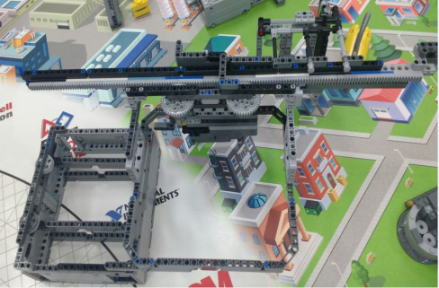

Para a **saída 2**, construímos o câmbio estudado na pré-temporada, só que com uma diferença, tínhamos um câmbio que gerava muita força. Porém ele demorava de mais na mesa, por ter que trocar de marcha, mas com ele fazíamos as missões Remoção e Substituição do Cano, Tampas de Bueiro com bônus, Construção do Cano e Flor com bônus, tudo isso demorava dois minutos. Pensando nisso, dividimos a saída em dois, uma destas saídas se transformou na nossa segunda saída, onde o robô faz as Remoção e Substituição do Cano, além de terminar fazendo o Tratamento de Água.

**Equipamento antigo Equipamento atual**

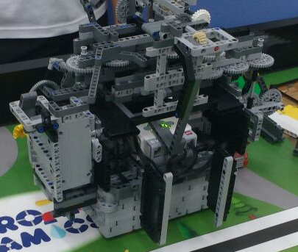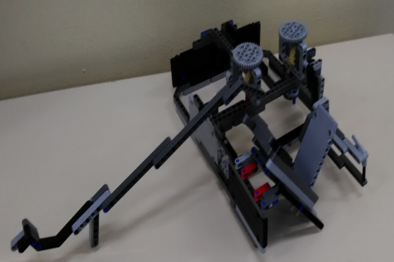

Já na **saída 3**, tivemos uma evolução na hora de pegar a agua grande que saia da missão do tratamento de agua, mas continuamos fazendo a fonte e o filtro.

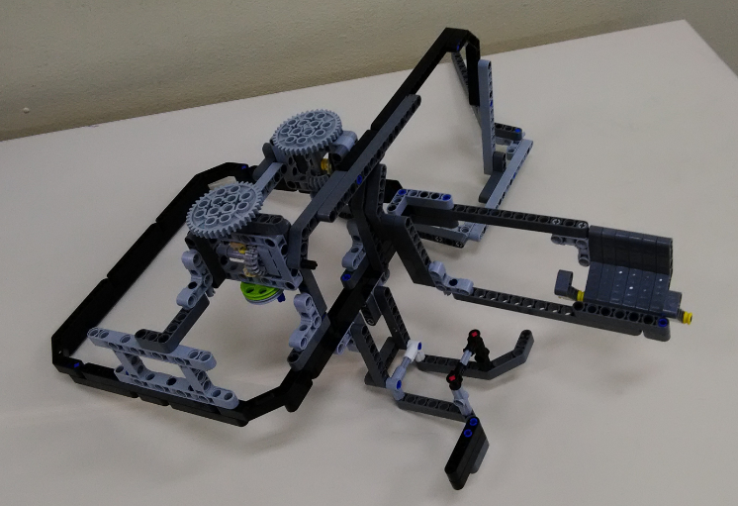

**Equipamento atual**

A **saída 4** é a outra saída que evoluiu câmbio, na ocasião fazemos a missão Tampas de Bueiro com o bônus com a escavadeira do kit 42004, construímos também o cano e fazemos a Flor com o bônus. Nestes equipamentos fizemos algo muito legal que é o sistema de embreagem, no qual utilizamos uma engrenagem branca que se rodar para um lado essa engrenagem gira em falso com um pouco de atrito, ou seja, se tiver muito peso ela gira em falso se tiver pouco ela gira normal.

**Equipamento antigo Equipamento atual**

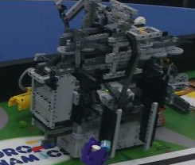 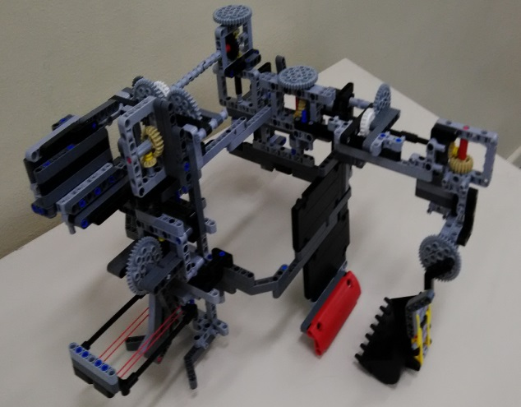

Para nossa **última saída**, a quinta, fizemos o sistema da lei da física da pré-temporada, mas, a partir de estudos, fizemos um equipamento levado pelo robô e com ele fazemos a Torneira e o Slingshot com bônus. Com outros dois equipamentos, fazemos as missões Coleta de Água com bônus e Poço de Água.

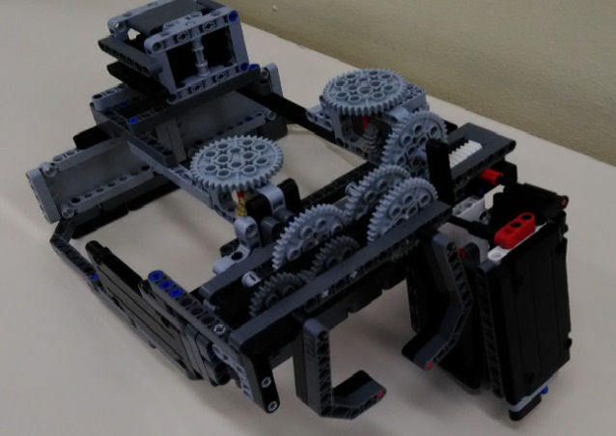**Equipamento atual**

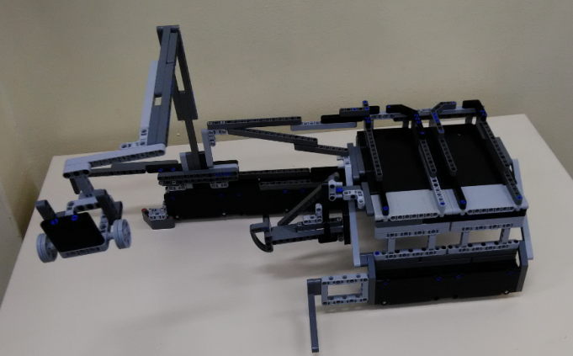

* **Aprendizados da Temporada:**

Essa temporada também foi importante para aprendermos diversas coisas sobre física e jogo de engrenagens. Para isso houve um grande estudo principalmente das engrenagens, onde transferimos movimentos em ocasião de força, velocidade e apenas a transmissão. Utilizamos também a rosca sem fim, que é o tipo de ´´engrenagem`` com mais força.

**Inversão gerando força Inversão gerando velocidade**

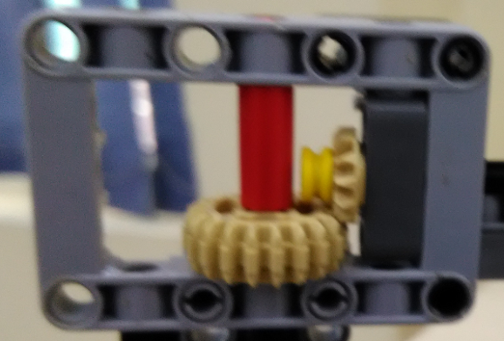 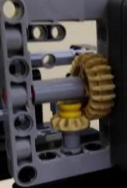

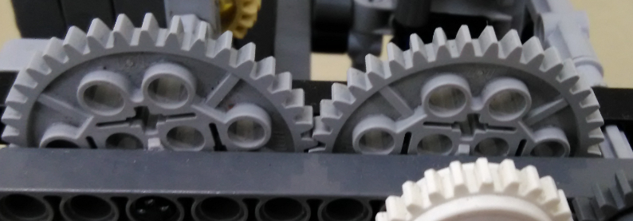**Transmissão de movimento Rosca sem fim**

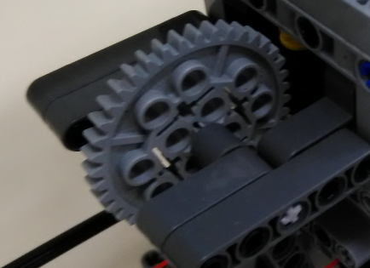

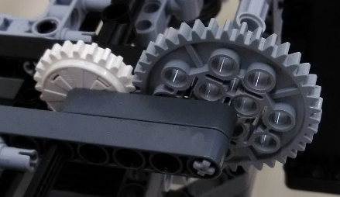Outra coisa muito curiosa sobre os nossos equipamentos é o sistema de embreagem, no qual utilizamos uma engrenagem branca que se rodar para um lado essa engrenagem gira em falso com um pouco de atrito, ou seja, se tiver muito peso ela gira em falso se tiver pouco ela gira normal.

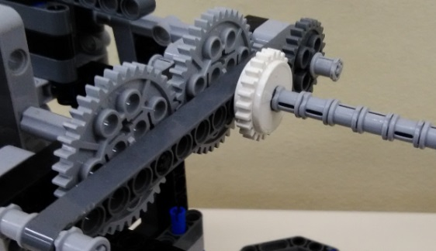

A força elástica também foi um aprendizado da temporada, já que na hora de deixar a água grande na Flor esse sistema funciona para segurar a água. Na parte de virar o bueiro utilizamos o momento angular, que acontece quando a escavadeira pega o bueiro e o vira.

**Força elástica Escavadeira de virar o bueiro**

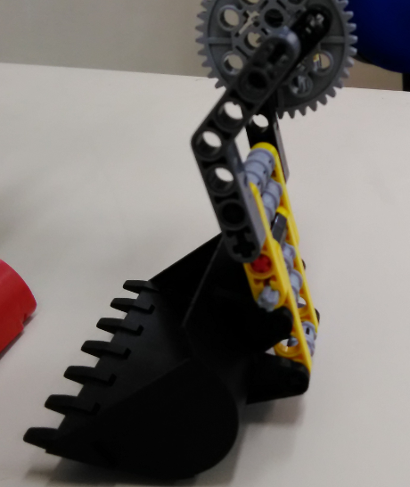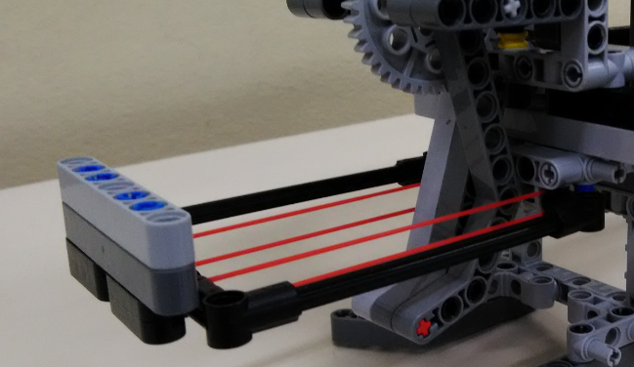

A cremalheira também foi uma aprendizagem, pois transformamos o movimento angular e linear. Por todos esses aprendizados, agradecemos ao professor Luís de física que nos deu uma aula para explicar esses movimentos da física.

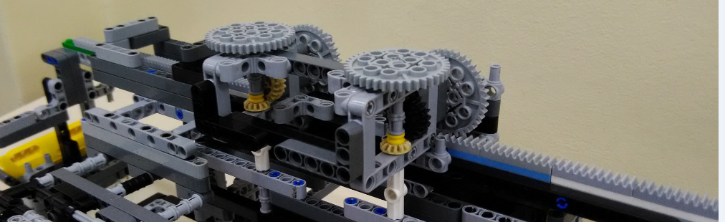

# Estratégia

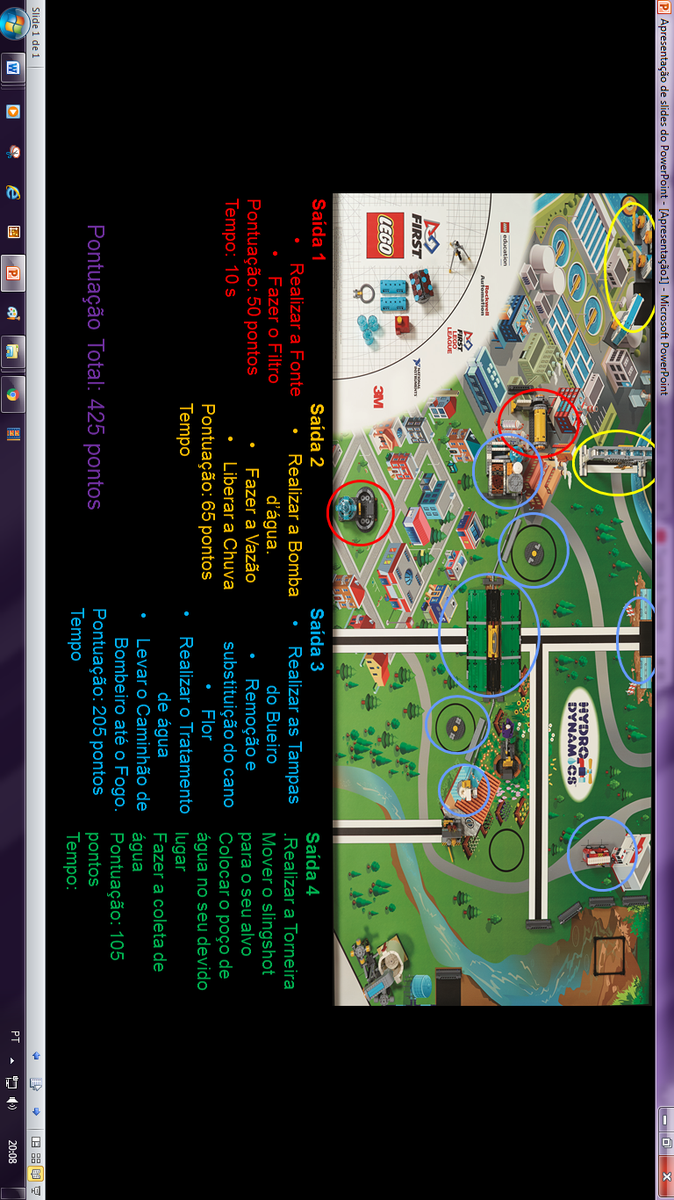Na estratégia fizemos um longo estudo para saber como iríamos fazer cada missão e quais iríamos fazer. Então decidimos fazer as missões perto da base, porque tínhamos mais garantia de ponto e ganharíamos mais tempo. Para isso, montamos uma estratégia com quatro saidas dando um total de 315 pontos, mas percebemos que ainda faltavam 30 segundos e decidimos fazer mais uma saida, ou seja, a saida cinco. Nesta última saida,realizamos o Slingshot com bônus, a Torneira, o Poço e a Coleta de Água com bônus, dando um total de 450 pontos.

**Antiga Estratégia**

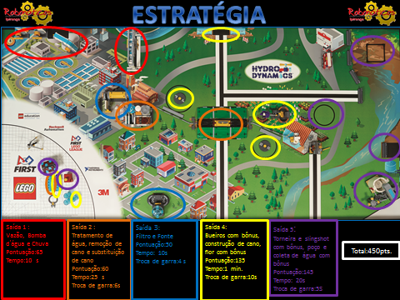**Nova estratégia**

# Inovação

* **Equipamentos:**

As inovações na parte dos equipamentos foram o jeito de fazer as missões. O equipamento da escavadeira foi algo diferente, pois não vimos nenhuma equipe fazer com ela, que esta no kit 42004.

**Equipamento que realiza a missão Tampas de Bueiro**

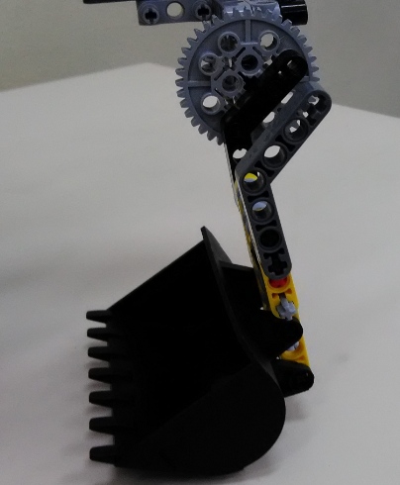

Outro jeito inovador foi o modo com qual fazemos a Flor, pois também fizemos um jeito diferente para realizar. Para isso utilizamos a engrenagem branca que quando gira para um lado deixa a água grande e uma de suas partes gira em falso, e quando gira para o outro lado realiza o bônus da Flor.

**Equipamento que realiza a missão Flor**

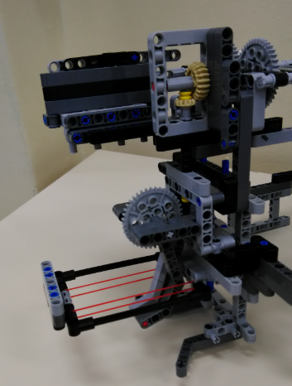

* **Programação:**

Nossa equipe desenvolveu dois blocos que são inovadores. Os dois garantem que o robô tenha sempre um ótimo desempenho. O primeiro bloco é Curva com Proporcional para Correção:

Com esse bloco o robô realiza uma curva utilizando os dois motores. Esta curva é em relação ao próprio eixo. Para que isso aconteça usamos o cálculo:

Comprimento do eixo ÷ Raio da roda × Distância

Durante a pré-temporada, nossa equipe percebeu que o acúmulo de erro de robô era, em parte, por causa das curvas. Desenvolvemos, então, uma programação para diminuir esse problema. Para isso, colocamos o cálculo Proporcional em nosso bloco de curva, assim, o robô corrige seu erro. O cálculo é:

(Valor do preto + valor do branco) = média dos dois

Valor que está lendo – média = erro

KP x erro = ganho dos motores



O outro bloco inovador que criamos é a Média Móvel. Criamos esse bloco a partis de alguns testes, nos quais percebemos que a leitura do sensor é bastante afetada pela radiação infravermelha do Sol e que isso pode prejudicar o desempenho do robô durante a saída. Por isso criamos a Média Móvel, ela protege o robô da variação da leitura dos sensores. Este bloco é destinado aos momentos nos quais o robô anda até encontrar a linha.

Assim que o robô encontra a linha, faz e armazena 10 leituras do sensor e depois soma todas elas, criando uma média. Depois, a média da leitura do sensor é comparada com a média calibrada, caso os valores sejam iguais ou muito parecidos, o robô continuará suas ações normalmente, já que encontrou de fato a linha, caso contrário, ele andará 0.5 segundo para trás e procurará a linha novamente, repetindo o processo até chagar no local desejado.

**Achar Linha:**

**Confirmar:**



# Compartilhamento

Na parte do compartilhamento, procuramos dividir todos os nossos conhecimentos com as outras equipes. Para isso, fizemos um vídeo para a equipe de Cajamar, a Robot Hunters , no qual falamos sobre o nosso robô e também sobre a programação.

Fizemos também um treino compartilhado com a equipe VMRT e fizemos vídeos conferencias com as equipes Crazy Droids, Big Bang e Tecnovibe.

Vídeo conferencia:

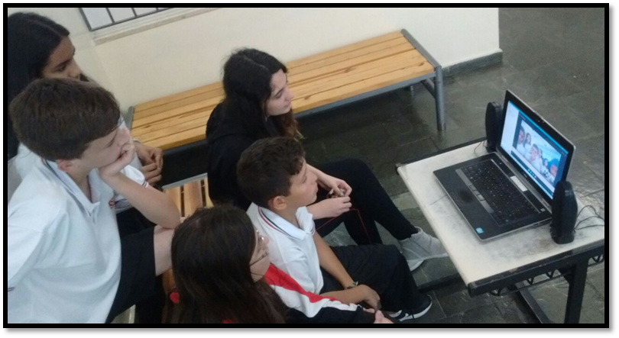

Treino compartilhado:

